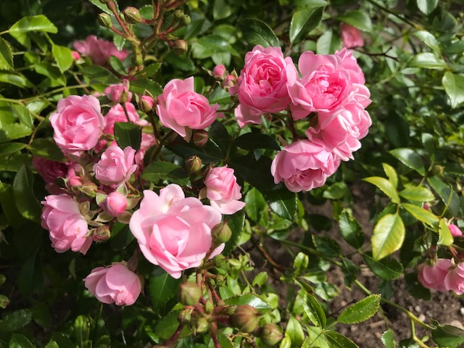

**Sommarmöte på Prästakullen**

**Lördagen 23 augusti kl 14.00**

**På programmet**

* **Kent Lundquist från Länsstyrelsen inleder med information om invasiva arter.**
* **Miljögruppen informerar.**
* **Ordförande informerar om planarbetet och det byggnadshistoriska värdet för Prästakullens koloniområde.**
* **Information om försäkringar**
* **Kassören informerar**
* **Det blir också möjlighet att ställa frågor och samtala om gemensamma angelägenheter**

Vi träffas vid allmänningen där vi haft möten vid de senaste åren. **Ta med egen stol.** Förtäringen består av frukt och dricka**.**

Styrelsen hälsar er välkomna